МИНИСТЕРСТВО ЗДРАВООХРАНЕНИЯ РОССИЙСКОЙ ФЕДЕРАЦИИ

ФАРМАКОПЕЙНАЯ СТАТЬЯ
Cинюхи голубой корневища с корнями ФС.2.5.0039.15
Polemonii caerulei rhizomata cum radicibus Взамен ГФ XI, вып. 2, ст. 74

Собранные весной или осенью, отмытые от земли, высушенные цельные и измельченные корневища с корнями дикорастущего и культивируемого многолетнего травянистого растения синюхи голубой Polemonium caeruleum L., сем. синюховых – Polemoniaceae.
ПОДЛИННОСТЬ
Внешние признаки. Цельное сырье. Цельные или разрезанные вдоль корневища с корнями. Корневища горизонтальные, прямые или слегка изогнутые, иногда ветвящиеся, с многочисленными придаточными корнями; длина корневищ 0,5 – 5 см, толщина 0,3 – 2 см. Поверхность корневищ морщинистая, излом ровный или зернистый. В центре корневищ часто имеется полость вследствие разрушения сердцевины. Корни тонкие, длиной 7 – 35 см, толщиной 1 – 2 мм, мелкие, шероховатые, цилиндрические, узловатые, ломкие. Цвет корневищ с поверхности сероватый, на изломе желтовато-белый или белый. Корни снаружи желтовато-белые, на изломе – белые. Запах слабый, своеобразный. Вкус водного извлечения горьковатый.
Измельченное сырье. Кусочки корневищ и корней различной формы, проходящие сквозь сито с отверстиями размером 7 мм. Цвет светло-серый или желтовато-серый. Запах слабый, своеобразный. Вкус водного извлечения горьковатый.
Порошок. Под лупой (10×) или стереомикроскопом (16×) видна смесь частиц серовато-белого или желтовато-белого цвета с коричневато-серыми вкраплениями, проходящих сквозь сито с отверстиями размером 2 мм. Запах слабый, своеобразный. Вкус водного извлечения горьковатый.
Микроскопические признаки. Цельное сырье. На поперечном срезе корня видна покровная ткань, состоящая из 1 – 2 слоев округлых клеток эпидермиса с тонкими опробковевшими оболочками. Первичная кора состоит из крупных, тангентально вытянутых клеток с неравномерно утолщенными оболочками. Эндодерма хорошо выражена. Вторичная кора значительно уже первичной и состоит из мелких клеток – проводящих элементов луба и более крупных клеток лубяной паренхимы. Камбиальная зона слабо выражена. В древесине корня сосуды разного диаметра, располагаются без особого порядка, сердцевинные лучи незаметны. В паренхимных клетках коры и древесины содержатся капли жирного масла; изредка встречаются мелкие крахмальные зерна.
Покровная ткань представлена тонкой светлой двух-, трехслойной перидермой. Под пробковым слоем имеется слой гиподермы. Первичная кора тонкая, состоящая из однородных паренхимных клеток треугольной формы с крупными межклетниками, расположенными в 6 – 10 слоев. В клетках паренхимы встречаются зерна крахмала, капли жирного масла. Флоэма образована ситовидными трубками. Зона флоэмы узкая, на ее границе с первичной корой располагается эндодерма с выраженными поясками Каспари. Очертания ксилемы разнообразны: от очень широких участков до совсем узких. Границы между первичными и вторичными элементами ксилемы и флоэмы трудно различимы. На границе расположен секреторный слой. Камбиальная зона выражена состоит 3 – 5 слоев клеток. Проводящие пучки коллатеральные, открытые, расположены по кругу. Центр корневища занят округлой сердцевиной с однородными по форме и величинами клетками.
Измельченное сырье. При рассмотрении давленого микропрепарата под микроскопом видны крупные, тангентально вытянутые клетки первичной коры с неравномерно утолщенными оболочками с каплями жирного масла; изредка встречаются мелкие крахмальные зерна, обрывки спиральных, реже сетчатых или лестничных сосудов. Клетки эндодермы крупные. Клетки эпидермиса имеют тонкие опробковевшие оболочки.
Порошок. Под микроскопом видны обрывки клеток эпидермиса с тонкими опробковевшими стенками, обрывки паренхимных клеток с крахмалом и каплями жирного масла, обрывки пористых и спиральных сосудов, обрывки эндодермы.
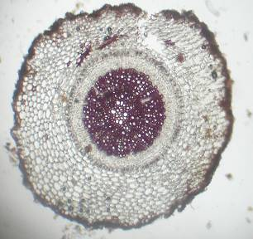

Рисунок 1 – Cинюхи голубой корневища с корнями.
Поперечный срез корня в растворе флороглюцина (90×)

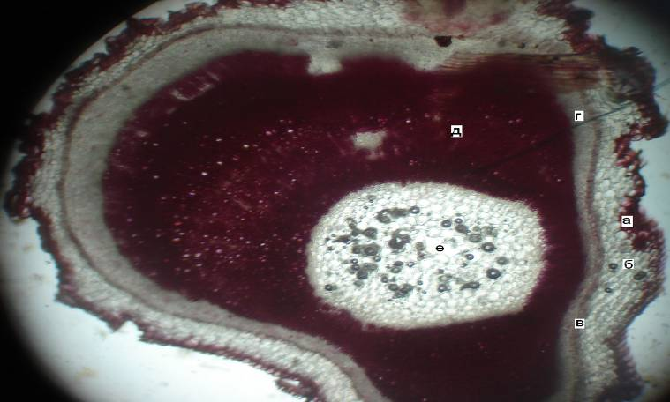

Рисунок 2 – Cинюхи голубой корневища с корнями.
Поперечный срез корневища: а – перидерма, б – первичная кора,
в – эндодерма, г – флоэма, д – ксилема,
е – паренхима (90×)

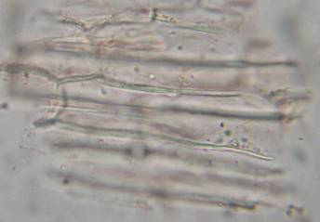  1 | 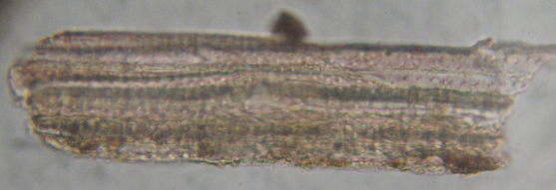  2
Рисунок 3 – Cинюхи голубой корневища с корнями.
Препарат порошка (125×): 1 – части первичной коры, 2– обрывки проводящей системы (пористые и спиральные сосуды)
Определение основных групп биологически активных веществ
- Тонкослойная хроматография
Около 2,5 г сырья, измельченного до величины частиц, проходящих сквозь сито с отверстиями размером 7 мм, помещают в колбу со шлифом вместимостью 50 мл, прибавляют 20 мл спирта 70 % и нагревают на кипящей водяной бане с обратным холодильником в течение 20 мин, затем охлаждают и фильтруют через бумажный фильтр (испытуемый раствор).
На линию старта аналитической хроматографической пластинки со слоем силикагеля на алюминиевой подложке размером 10 × 10 см наносят 4 мкл испытуемого раствора. Пластинку с нанесенной пробой сушат на воздухе и помещают в камеру, предварительно насыщенную в течение 30 мин смесью растворителей бутанол – спирт 96 % – аммиак (7:2:5), и хроматографируют восходящим способом. Когда фронт растворителей пройдет около 80 – 90 % длины пластинки от линии старта, ее вынимают из камеры, сушат до удаления следов растворителей, обрабатывают фосфорно-вольфрамовой кислоты спиртовым раствором 25 % и выдерживают в сушильном шкафу при температуре 105 °С в течение 5 мин.
На хроматограмме испытуемого раствора должно наблюдаться не менее 3 зон адсорбции коричневого цвета, не менее 3 зон адсорбции розово-фиолетового цвета; допускается обнаружение других зон адсорбции.
- Аналитическую пробу сырья измельчают до величины частиц, проходящих сквозь сито с отверстиями размером 1 мм. Около 2,0 г измельченного сырья помещают в колбу вместимостью 100 мл, прибавляют 50 мл воды и нагревают на плитке при частом перемешивании в течение 10 мин, затем охлаждают и фильтруют через бумажный фильтр. 5 мл фильтрата помещают в пробирку и сильно встряхивают, образуется обильная и стойкая пена (сапонины).
ИСПЫТАНИЯ
Влажность. Цельное сырье, измельченное сырье, порошок − не более 14 %.
Зола общая. Цельное сырье, измельченное сырье, порошок − не более 13 %.
Зола, нерастворимая в хлористоводородной кислоте. Цельное сырье, измельченное сырье, порошок − не более 7 %.
Измельченность сырья. Цельное сырье: частиц, проходящих сквозь сито с отверстиями размером 1 мм, − не более 5 %. Измельченное сырье: частиц, не проходящих сквозь сито с отверстиями размером 7 мм, − не более 5 %; частиц, проходящих сквозь сито с отверстиями размером 0,5 мм, − не более 5 %. Порошок: частиц, не проходящих сквозь сито с отверстиями размером 2 мм, − не более 1 %; частиц, проходящих сквозь сито с отверстиями размером 0,18 мм, − не более 5 %.
Посторонние примеси
Корневища, потемневшие на изломе. Цельное сырье − не более 3 %.
Кусочки корневищ, потемневшие на изломе. Измельченное сырье − не более 3 %.
Корневища с остатками стеблей длиной свыше 10 мм. Цельное сырье − не более 5 %.
Кусочки корней размером свыше 20 мм. Измельченное сырье − не более 5 %.
Органическая примесь. Цельное сырье, измельченное сырье − не более 1 %.
Минеральная примесь. Цельное сырье, измельченное сырье, порошок − не более 2 %.
Тяжелые металлы. В соответствии с требованиями ОФС «Определение содержания тяжелых металлов и мышьяка в лекарственном растительном сырье и лекарственных растительных препаратах».
Радионуклиды. В соответствии с требованиями ОФС «Определение содержания радионуклидов в лекарственном растительном сырье и лекарственных растительных препаратах».
Остаточные количества пестицидов. В соответствии с требованиями ОФС «Определение содержания остаточных пестицидов в лекарственном растительном сырье и лекарственных растительных препаратах».
Микробиологическая чистота. В соответствии с требованиями ОФС «Микробиологическая чистота».
Количественное определение. Цельное сырье, измельченное сырье, порошок: суммы тритерпеновых сапонинов в пересчете на β-эсцин − не менее 10 %; экстрактивных веществ, извлекаемых водой, − не менее 20 %.

Сумма тритерпеновых сапонинов
Приготовление растворов.
Раствор стандартного образца (СО) β-эсцина. Около 0,05 г (точная навеска) СО β-эсцина, высушенного до постоянной массы, помещают в мерную колбу вместимостью 100 мл, растворяют в 50 – 70 мл уксусной кислоты ледяной при перемешивании, доводят тем же растворителем до метки и снова перемешивают (раствор А СО β-эсцина).
5,0 мл раствора А СО β-эсцина помещают в мерную колбу вместимостью 25 мл, доводят объем раствора уксусной кислотой ледяной до метки и снова перемешивают (раствор Б СО β-эсцина). Срок годности раствора не более 30 сут.

Аналитическую пробу сырья измельчают до величины частиц, проходящих сквозь сито с отверстиями размером 1 мм. Около 0,5 г (точная навеска) измельченного сырья помещают в патрон из фильтровальной бумаги, экстрагируют хлороформом в аппарате Сокслета в течение 2 ч. Хлороформное извлечение отбрасывают, патрон с сырьем сушат до полного испарения хлороформа. Затем патрон с сырьем помещают в колбу вместимостью 250 мл, приливают 50 мл спирта 70 %, колбу присоединяют к обратному холодильнику и нагревают на водяной бане в течение 1,5 ч. Полученное извлечение фильтруют через бумажный фильтр в круглодонную колбу для отгонки, патрон с сырьем дважды промывают спиртом 70 % порциями по 5 мл и фильтруют через тот же фильтр в ту же колбу. Полученное объединенное извлечение отгоняют с помощью роторного испарителя при пониженном давлении досуха. Сухой остаток в колбе растворяют в уксусной кислоте ледяной, количественно переносят в мерную колбу вместимостью 25 мл, доводят объем тем же растворителем до метки и перемешивают (раствор А испытуемого раствора).
1,0 мл раствора А испытуемого раствора помещают в мерную колбу вместимостью 25 мл, доводят объем раствора уксусной кислотой ледяной до метки и перемешивают (раствор Б испытуемого раствора).
В колбу со шлифом помещают 2,0 мл раствора Б испытуемого раствора, прибавляют 2 мл уксусной кислоты ледяной и 2 мл серной кислоты концентрированной и кипятят с обратным холодильником в течение 1 ч, затем охлаждают и измеряют оптическую плотность полученного раствора В испытуемого раствора при длине волны 282 нм в кювете с толщиной слоя 10 мм. В качестве раствора сравнения используют раствор, состоящий из 4 мл уксусной кислоты ледяной и 2 мл серной кислоты концентрированной, выдержанный в тех же условиях.
Параллельно в тех же условиях измеряют оптическую плотность раствора В СО β-эсцина, приготовленного в тех же условиях.
Содержание суммы тритерпеновых сапонинов в пересчете на β-эсцин в абсолютно сухом сырье в процентах (Х) вычисляют по формуле:

$$X= \frac{A ∙ a_{0} ∙5 ∙2 ∙25 ∙25 ∙P ∙100}{A_{0} ∙100 ∙25 ∙2 ∙a ∙1 ∙100∙(100-W)}∙100,$$

где A – оптическая плотность раствора В испытуемого раствора;
А_{о} – оптическая плотность раствора В СО β-эсцина;
а_{о} – навеска СО β-эсцина, г;
а – навеска сырья, г;
Р – содержание основного вещества в СО β-эсцина, %;
W – влажность сырья, %.

Экстрактивные вещества. Определение проводят в соответствии с требованиями ОФС «Определение содержание экстрактивных веществ в лекарственном сырье и лекарственных растительных препаратах» (метод 1, экстрагент - вода).

Упаковка, маркировка и транспортирование. В соответствии с требованиями ОФС «Упаковка, маркировка и транспортирование лекарственного растительного сырья и лекарственных растительных препаратов».
Хранение. В соответствии с требованиями ОФС «Хранение лекарственного растительного сырья и лекарственных растительных препаратов».

